MSIS Gärten und Kultur
Mit MSIS Schönes erleben – Besonderes genießen
8-tägige Reise in Maltas Gärten und Landschaft
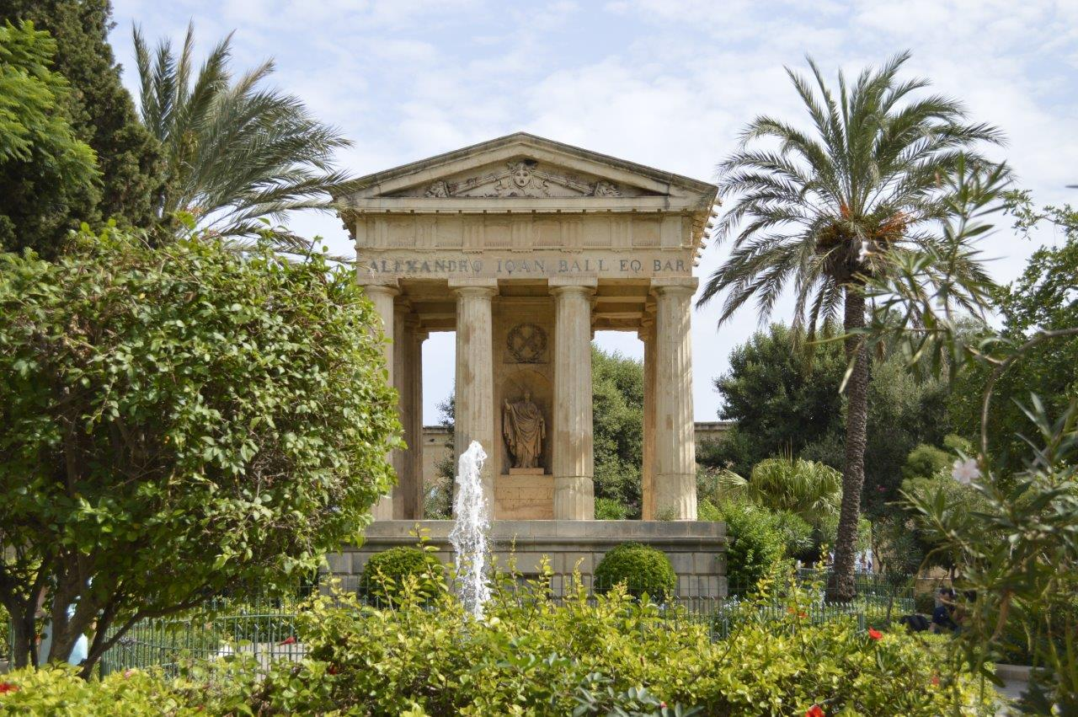

Die beiden Schwesterinseln Malta und Gozo sind weithin bekannt für ihre fantastischen Gärten und Parks, denn im Gegensatz zu manch anderem Mittelmeerstaat besitzt Malta
eine überaus üppige, saftig grüne Vegetation.
In einzigartiger Weise treffen hier Gartenkunst, Kultur und Mittelmeer-Flair aufeinander.
Denn natürlich bietet die Republik nicht nur etwas für Gartenfreunde: Auch die Zeitzeugen
von Religion und Geschichte überdauerten hier beinahe unberührt. Lassen Sie sich von
der Jungsteinzeit faszinieren im Tempelkomplex von Hagar Qim, wandeln Sie auf den
Spuren des heiligen Paulus und spüren Sie den allgegenwärtigen Einfluss der Elemente,
zum Beispiel an den wildromantischen Klippen von Dingli oder dem charakteristischen „Fungus Rock“. Abgerundet wird Ihr Erlebnis selbstverständlich von kulinarischen Erlebnissen der Extraklasse, die nur darauf warten, Ihren Gaumen zu erfreuen – allen voran natürlich frischer Fisch und Meeresfrüchte!

Mittwoch, 1. Tag:
Willkommen auf Malta!
Sie fliegen mit Air Malta oder anderen renommierten Fluggesellschaften von Deutschland, Wien oder Zürich nach Malta. Unsere deutschsprachige Reiseleitung begrüßt Sie. Ein reservierter Bus bringt Sie zu Ihrem Hotel auf Malta.
Bei einem Welcome-Drink informiert Sie die Reiseleitung über das weitere Programm.

Donnerstag, 2. Tag:
Valletta – Hauptstadtflair und Geschichte Maltas
Das malerische Valletta ist die einzige Hauptstadt im Weltkulturerbe der UNESCO und verzaubert Sie mit seinen zahlreichen alten Bauwerken, Festungsanlagen, Kirchen, Hospitälern und Gärten.
Nach einem kurzen Abstecher zu den bereits im Jahre 1754 errichteten Argotti Gärten erkunden Sie die Stadt.
Der auf einer Bastion der Stadtmauer angelegte Botanische Garten besitzt eine umfangreiche Kakteensammlung.
Zu Fuß entdecken Sie anschließend die Stadt, bewundern von außen den Palast der Großmeister und die mächtigen Stadtmauern. Sie besuchen die St. John’s Co-Cathedral mit den Grabplatten der Ordensritter und dem Gemälde Caravaggios von der Enthauptung Johannes des Täufers. Von den Barrakka-Gärten aus haben Sie einen herrlichen Ausblick auf Maltas beeindruckenden Naturhafen. Valletta, Kulturhauptstadt 2018, hat viel Neues zu bieten. Das moderne Parlamentsgebäude des italienischen Stararchitekten Renzo Piano, das ebenfalls von ihm gestaltete neue Stadttor und die wiedereröffnete, renovierte Markthalle sind attraktive Sehenswürdigkeiten.
Die Multivisionsshow „Malta Experience“ bringt Ihnen die Geschichte Maltas näher. Zum Schluss laden Sie der lebhafte Markt und die zahlreichen Geschäfte mit internationalem Flair zum Shoppen ein.

Freitag, 3. Tag:
Mdina, Rabat, Mosta und der Palazzo Parisio
Maltas vielfältige Natur eröffnet sich Ihnen bei einer Panorama-Fahrt und einem Spaziergang durch den Buskett-Garten hin zur wildromantischen Steilküste von Dingli. Anschließend spazieren Sie durch Mdinas schmale Gassen.
Im Museum der St. Paul’s Kathedrale besichtigen Sie die einzigartige Sammlung von Albrecht-Dürer-Kupferstichen.
Im benachbarten Rabat wandeln Sie auf den Spuren des Apostels Paulus und unternehmen einen Spaziergang durch die Howard Gardens.
Am Nachmittag besuchen Sie dann den Palazzo Parisio – einen Palast aus dem 18. Jahrhundert. Nicht umsonst wird der Palazzo Parisio auch das „kleine Versailles von Malta“ genannt. Hier servieren wir einen traditionellen englischen „Afternoon Tea“ – mit „Cucumber Sandwiches and Scones“

Samstag, 4. Tag:
Der Süden der Insel
Selten verirrt sich ein Tourist in das Dörfchen Zebbug. Hier kann man auf dem Markt das typisch maltesische Treiben hautnah miterleben. In Siggiewi erfahren Sie im Steinbruch-Museum Limestone Heritage alles über die Geschichte der Kalksteingewinnung. Danach geht es in Hagar Qim, dem riesigen Tempelkomplex. In der Blauen Grotte lohnt sich bei schönem Wetter eine Bootsfahrt (nicht im Preis enthalten), denn nur dann entwickelt sich dort ein prächtiges Farbenspiel.. Mediterrane Atmosphäre erwartet Sie im Fischerdorf Marsaxlokk mit seinen berühmten bunten Fischerbooten.
Kulinarisches Highlight: Heute servieren wir ein Fischessen bei „La Nostra Padrona“

Sonntag, 5. Tag:
Zauberhafte Barockgärten und die „drei alten Städte“
Der Tag beginnt mit einem entspannenden Spaziergang durch die Gärten von San Anton. Anfang des 17. Jahrhunderts wurde die Gartenanlage für die Sommerresidenz von Großmeister Antoine de Paule angelegt. In unmittelbare Nähe liegt auch die Gartenanlage der Villa Bologna aus dem 18. Jahrhundert. Diese weist den damals typischen Stil auf – einen symmetrischen Aufbau und einen besonderen Schwerpunkt auf verschiedenste Zitrusbäume.
Am Nachmittag geht es in die „Cottonora“, zu den „drei alten Städten“ Vittoriosa mit den Palästen der Ritter, Senglea mit der großartigen Aussicht auf Valletta und den Grand Harbour und Cospicua mit seiner mächtigen Festungsmauer.

Montag, 6. Tag:
Die Schwesterinsel Gozo – Naturwunder und Steinzeittempel
Mit der Fähre erreichen Sie am Montag die Nachbarinsel Gozo. Nach einem Bummel durch die Hauptstadt Victoria geht es weiter geht es zu den Buchten von Xlendi und Marsalforn. Dann versetzt Sie die Tempelanlage Ggantija zurück in die Jungsteinzeit. Staunen Sie über Gozos Naturwunder: den mächtigen Fungus Rock, der wie ein riesiger Pilz aus dem Wasser ragt und direkt daneben den Inland-See, eine große Seewasser-Lagune.
Kulinarisches Highlight: bei „Pulena“ in der Marsalforn-Bucht bekommen Sie eine Auswahl maltesischer und gozitanischer Spezialitäten, kalt und warm, serviert.

Dienstag, 7. Tag:
Mosta, Bidnija & Hafenrundfahrt
Am Dienstag besuchen Sie den kleinen Ort Mosta. Das Städtchen schmückt sich mit einer überaus imposanten Kirche, deren Kuppel die viertgrößte in Europa ist. Es folgt die Weiterfahrt nach Bidnija. Hier besuchen Sie die traumhaften Privatgärten „Ras Rihana“. Mittags geht es dann noch weiter in das betriebsame Sliema. Nach der Mittagspause werden Sie eine einzigartige Hafenrundfahrt durch Maltas weit verzweigten Naturhafen, den Grand Harbour, erleben.
Kulinarisches Highlight: Heute servieren wir Maltas Nationalgericht „Fenkata“ (Kaninchen) im Restaurant Da Rosi. Ganz typisch wird es in zwei Gängen serviert: als Vorspeise die würzige Sauce mit Spaghetti, als Hauptspeise die Kaninchenstücke mit Kartoffeln – guten Appetit!

Mittwoch, 8. Tag:
Auf Wiedersehen Malta!
Heute fliegen Sie zurück zu Ihrem Heimatflughafen – „Sahha“, Malta.

Kurzfristige Änderungen vorbehalten.

